TLBasic Virtual Machine Specification
唐良 2005-3-29

- 虚拟机体系结构:
虚拟机的存储分配和一般的程序语言一致。采用了栈式和堆式两种主要的存储管理。
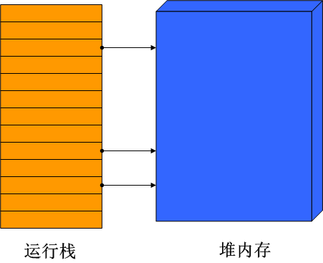
运行栈:
这里的运行栈是虚拟机一启动就自动开辟的一块存储空间，根据引用的大小，可以调节从几K到4G Bytes大小的空间。整个虚拟机的指令语言是基于栈式的方式设计，所以运行栈是保存虚拟机运行的主体存储器。
运行栈存放的数据包括：全局变量，过程调用控制信息，局部变量，指令操作数。
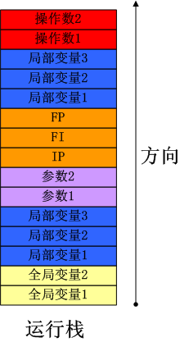
运行栈最底下的部分是全局变量。在虚拟起一启动，创建完成运行栈后，全局变量全部都会创建于运行栈的底部。然后进入第一个函数过程，在这里再创建局部变量。在这个函数里面再调用了另外一个函数，那么首先把其调用参数压入堆栈，也就是上面看到的“参数1”和“参数2”。然后把三个基本的控制寄存器IP,FI,FP压入堆栈保存。关于这三个寄存器的作用，会在后面的部分进行讲解。一旦保存完控制寄存器后，运行栈上面就创建新的函数内部的局部变量。如此进行下去。
最后看到运行栈顶上的操作数也在其中。因为很多指令都是基于栈式的设计，所以其操作数部分都式这样通过压栈出栈后传递保存的。
堆内存:
虚拟机的堆内存主要是由虚拟机中malloc产生的内存空间。数组，结构，字符串在运行栈中通常只保存一个引用（地址），指向堆内存中的具体内容。
- 三个寄存器
虚拟机指令采用的是一般普遍的基于栈式的指令语言。整个虚拟机只用到了三个控制寄存器:
FI: 函数指针
IP: 指令指针
FP: 帧指针。指当前运行帧在运行栈中的地址。其实也就是每个调用函数后第一个局部变量的栈地址。
Integer | s32
Byte | u8
Short | s16
Long | s32
Float | f32
数组 | Ptr32
结构 | Ptr32
- 虚拟机数据类型
在VM虚拟机的源代码文件tbytecode.h中，列出了所有关于虚拟机指令和控制常数的说明。本文档就不多列举了。
这个不用多说.需要关心的和Basic对应的数据项
值得注意的是数组和结构，在Basic程序里面表现为引用，和其它高级语言一样，可以把它叫做隐形指针，但是在虚拟机内部的数据中，他们都是指针，都是一个存放着地址的32为的数据项
在tbytecode.h中，还定义了Basic程序中的基本数据项的标志，来表明运行栈中的数据的数据类型。
注意：只有在运行栈中的数据才有数据标记。堆空间内的数据是没有数据标志项的
存储方式通常如下:
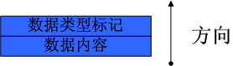
数据标记项的长度都是为1,数据内容根据不同的数据类型而定。
typedef unsigned char u8;
typedef unsigned short u16;
typedef unsigned long u32;
typedef short s16;
typedef long s32;
typedef float f32;
typedef char* ptr32;

typedef enum
{
NullType = 0,
ByteType = 1,
ShortType = 3,
IntegerType = 4,
LongType = 5,
FloatType = 6,
StringType = 7,
PtrType = 8,
TypeType = 9,
datatypeType = 10,
accessflagType = 11,
IndexType = 12,
}DataType;
- 指令说明
同样，在tbytecode中定义了所有的虚拟机指令。
可以简单分成几类指令:
1. 数据读取存储指令
包括CONST,LOAD,STORE,HEAP_LOAD,HEAP_STORE,FORCE_LOAD
先说明一下指令格式用到的一个叫做访问模式的标记。在tbytecode.h里面已经有了相关的定义:
访问模式就分两种类型，一种是全局访问，一种是局部访问。
在访问全局变量的时候，就使用全局访问，访问局部变量和参数的时候，就使用局部访问。
访问模式标志在指令格式中占据一个字节的空间。
这里我给出一些指令的说明
typedef enum
{
ACCESS_FLAG_GLOBAL = 1,
ACCESS_FLAG_LOCAL = 2,
}AccessFlag;
#define C_NOP 0x00 // NOP
#define C_CONST 0x01 // CONST type value
#define C_LOAD 0x02 // LOAD access address [value]
#define C_STORE 0x03 // (value) STORE access address
#define C_HEAP_LOAD 0x05 // (base_addr,index) HEAP_LOAD type [value]
#define C_HEAP_STORE 0x06 // (value,base_addr,index) HEAP_STORE type
#define C_FORCE_LOAD 0x07 // FORCE_LOAD access address type
#define C_ADD 0x10 // (op1,op2) ADD [result]
#define C_SUB 0x11 // (op1,op2) SUB [result]
#define C_MUL 0x12 // (op1,op2) MUL [result]
#define C_DIV 0x13 // (op1,op2) DIV [result]
#define C_MOD 0x14 // (op1,op2) MOD [result]
#define C_OPP 0x15 // (op1) OPP [result]
#define C_AND 0x20 // (op1,op2) AND [result]
#define C_OR 0x21 // (op1,op2) OR [result]
#define C_NOT 0x22 // (op1) NOT [result]
#define C_LG 0x23 // (op1,op2) LG [result]
#define C_LT 0x24 // (op1,op2) LT [result]
#define C_EQ 0x25 // (op1,op2) EQ [result]
#define C_LG_EQ 0x26 // (op1,op2) LG_EQ [result]
#define C_LT_EQ 0x27 // (op1,op2) LT_EQ [result]
#define C_NOT_EQ 0x28 // (op1,op2) NOT_EQ [result]
#define C_ALLOC 0x40 // (size) ALLOC type [memaddr]
#define C_ALLOC_ARRAY 0x41 // (size1,size2,size3,...) ALLOC_ARRAY type dimension [memaddr]
#define C_FREE 0x42 // (address) FREE
#define C_FREE_ARRAY 0x43 // (address) FREE_ARRAY dimension
#define C_PUSH 0x5A // PUSH type
#define C_POP 0x5B // POP count
#define C_POP_RESTOP 0x5C // POP_RESTOP count
#define C_FJP 0x60 // FJP size
#define C_TJP 0x61 // TJP size
#define C_JMP 0x62 // JMP size
#define C_CALL 0x80 // CALL function_index
#define C_INVOKE 0x82 // INVOKE "function name"
#define C_RET 0x8F // RET
#define C_EXIT 0xF0 // EXIT
#define C_DEBUG 0xFE
#define C_RESERVE 0xFF
指令 | 指令格式 | 内容
CONST | CONST type value | type为数据类型标志.将type数据类型的value常数压入运行栈
LOAD | LOAD access address | access为方式模式，address是运行栈中的内存地址。将指定运行栈中的数据提取出来，压入运行栈顶部。
STORE | STORE access address | access, address同上.弹出栈顶数据项，写入access, address指定的栈内单元
- 具体的指令参考:
在tbytecode.h中,每条指令后面的注释就是该指令的具体格式参考，比如:
其中 ADD前面括号中的内容就是，进行操作的栈顶数据项.op1就是第一个操作数，op2就是第二个操作.如果指令注释中没有前面的括号，那么它就不需要任何栈内数据项。ADD后面括号的内容就是操作完成后，压入堆栈的数据项。这里的result就是op1+op2的和，那么ADD执行完成后，就把result压入堆栈。
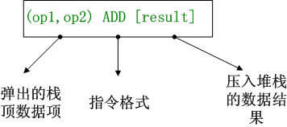
#define C_ADD 0x10 // (op1,op2) ADD [result]
- API结构实现
- s

